Тренинг личностного роста для педагогов.
Цель: Осознание педагогами своей индивидуальности. Помощь педагогам в налаживании эффективного взаимодействия с окружающими. Коррекция эмоционального отношения педагогов к себе. Поиск резервов для более эффективной работы.
Задачи:
- Развитие у педагогов способности разбираться в своих чувствах; навыков восприятия и адекватной оценки эмоциональных состояний других людей (эмпатии); коммуникативных умений.
- Накопление эмоционально-положительного опыта, развитие интереса к себе.
- Снижение негативных переживаний и трансформация их в положительные эмоциональные состояния.
- Ознакомление с техниками саморегуляции эмоционального состояния.
Материалы и оборудование: Магнитофон, записи спокойной, легкой и желательно экзотической музыки; скрепки, кнопки, булавки — в достаточном количестве; средства создания изображения: фломастеры, карандаши, краски, цветная бумага, клей, кисточки, скотч, ножницы, линейки, старые журналы с картинками (которые не жалко вырезать) и др.; много бумаги формата А4; повязки на глаза для каждого; бланк “Письмо себе” для каждого; бланки “Обратная связь” (на каждого плюс запасные); аромалампа, аромамасла: лаванда, герань, базилик, пачули, иланг-иланг и т.п. (коктейли из 2-3 масел по 2-3 капли); все для чаепития.
1-й день
Представление ведущего. Сообщение о целях планируемой работы.
1. Приветствие “Смысл моего имени”
Материалы. Все необходимое для изготовления визитных карточек (нарезанные листочки бумаги, фломастеры, булавки и т.д.).
Ведущий предлагает познакомиться и сделать это следующим образом: всем участникам группы необходимо сделать визитные карточки со своим тренинговым именем. Каждый вправе взять себе любое имя, которым он хочет, чтобы его называли в группе: свое настоящее, игровое, имя литературного героя, имя-образ. Одновременно с оформлением визиток участникам нужно подумать над заданием: придумать “перевод” своего имени с неизвестного языка. Затем, когда визитки готовы, всем по очереди предлагается назвать свое имя, а затем сообщить, как оно “переводится”. Можно или вспомнить действительный перевод имени, или придумать свой, который может состоять даже из нескольких предложений. Главная идея этого упражнения — дать возможность при первом знакомстве подчеркнуть свою индивидуальность. Для того чтобы имена запомнились, после представления можно сыграть в “Снежный ком”.
2. Правила работы в группе: После знакомства ведущий объясняет особенности предстоящей формы работы и выносит на обсуждение правила взаимодействия между участниками группы.
- Доверительный стиль общения (одно из его отличий — называние друг друга на “ты”, что психологически уравнивает всех членов группы и ведущего).
- Общение по принципу “здесь и теперь” (говорить только о том, что волнует участников в данный момент, и обсуждать то, что происходит в группе).
- Персонификация высказываний (отказ от безличных речевых форм, помогающих людям в повседневном общении скрывать собственную позицию и уходить от ответственности, свои суждения выдвигать в форме “Я считаю...”, “Я думаю...”).
- Искренность в общении (говорить только то, что действительно чувствуем, или молчать; открыто выражать свои чувства по отношению к действиям других участников).
- Конфиденциальность (происходящее на занятии не выносится за пределы группы, что способствует раскрытию участников).
- Определение сильных сторон личности (в ходе обсуждения обязательно подчеркивать положительные качества выступившего).
- Недопустимость непосредственных оценок человека.
Принятые правила записываются мелом на школьной доске или фломастером на специальных листах; они всегда присутствуют в помещении, где работает группа, постепенно пополняются, что облегчает возможность возвращаться к ним по мере необходимости. Например, может появиться такое правило: опоздавшие выполняют задание, придуманное группой, — песни, танцы, стихи и пр. Как раз для этого могут пригодиться записи экзотической музыки.
3. Игра “Поменяйтесь местами...”: Эта игра позволит немного подвигаться, поднять настроение, а также узнать друг о друге дополнительную информацию. Убирается один стул, и водящий, стараясь занять освободившееся место, предлагает поменяться местами тем, кто: носит брюки, любит яблоки, умеет играть на гитаре и т.п. Когда правила игры становятся понятны, условия перемены мест усложняются. После подвижного упражнения можно спросить желающих, во-первых, кто, что и о ком запомнил, а во-вторых, кто хотел бы, чтобы рассказали другие, что о нем запомнили. Таким образом, участники меняются местами, а затем четверо сидящих рядом становятся членами одной малой группы.
4. Упражнение “Маска”
Ведущий. Маски издревле создавались для того, чтобы отразить какой-то образ. Ваша маска должна отражать то, что, на ваш взгляд, видят в вас ваши ученики, — ваши положительные и отрицательные стороны. Нарисуйте на листе овал лица, глаза, рот и, используя любые материалы, сделайте маску (20-30 минут).
Необходимо придумать маске имя и монолог от ее имени.
5. Релаксации: Зажигается аромалампа.
Ведущий. Современная жизнь требует от человека любой профессии всех его нравственных и физических сил. Представители педагогической профессии оказываются в наиболее сложной ситуации: они испытывают двойную нагрузку в связи с тем, что их труд отличается высокой эмоциональной нагруженностью и стрессонасыщенностью. Отрицательно окрашенные психологические состояния педагога снижают эффективность обучения, повышают конфликтность во взаимоотношениях с учащимися, родителями, коллегами, способствуют возникновению и закреплению в структуре характера негативных черт, разрушающих психическое здоровье и провоцирующих психосоматические заболевания.
Владение навыками управления собственными эмоциональными состояниями, приемами и способами саморегуляции позволяет уменьшить количество вышеперечисленных проблем. В связи с этим на каждом занятии я буду знакомить вас с различными методиками релаксации и саморегуляции, которые вы сможете использовать самостоятельно. Я включу негромкую музыку, чтобы вы смогли расслабиться. Пожалуйста, сядьте поудобнее. Можете положить руки на колени. Старайтесь держать спину прямо, закройте глаза и дышите медленно и глубоко. Глубокое дыхание или даже попытка осознанно ощутить свое дыхание — помогает расслабиться. Сейчас мы попробуем одну из методик расслабления. Считая про себя до четырех, сделайте медленный глубокий вдох... Ненадолго задержите дыхание... а затем медленно и спокойно выдохните тоже на четыре счета. Вдох... два, три, четыре, задержали... и спокойный выдох... два, три, четыре. Подышите так в течение минуты, и почувствуете, как расслабляетесь....А теперь откройте глаза, сделайте глубокий вдох и выдох, оглядитесь вокруг.
- Завершение: Ведущий напоминает всем участникам о месте и времени следующего занятия. Визитки с тренинговыми именами можно оставить у ведущего. Последней процедурой занятия является отметка на мишени “Обратная связь”
Ведущий. Уважаемые педагоги, в конце занятия я прошу оставить отметку в виде точки на мишени в четырех секторах. Место вашей отметки зависит от оценки вашей работы по четырем критериям: 1. Деятельность ведущего. 2. Содержание занятия. 3. Деятельность участника (самооценка). 4. Психологический климат в группе. Оценка осуществляется по 10-балльной шкале.

Форма обратной связи для первого дня тренинга.

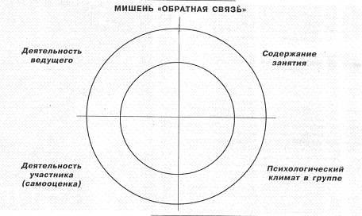

2-й день
1. Игра “Зоопарк”
Материалы: листочки с названиями животных и птиц раздаются желающим участникам (допускается присутствие зрителей). Прочитав названия, они никому его не должны показывать. По команде ведущего участникам необходимо выстроиться в одну шеренгу по размеру изображаемых ими животных или птиц. Разговаривать можно только на языке “своего” животного. Ведущий уточняет, где должен встать самый высокий, а где самый низкий. После этого участники завязывают себе глаза и игра начинается.
Обсуждение: Было ли ощущение, что стоишь на своем месте? Какие чувства при этом испытывал? В чем, каким образом определялся размер? Какие ощущения возникли? Как построение выглядело со стороны? Каким способом ориентировались, когда выстраивались (аудиалы, визуалы, кинестетики)? Что мы увидели, если рассматривать эту игру, как момент формирования команды?
2. Упражнение “Кто Я”
Возьмите лист бумаги, ручку и ответьте на вопрос “Кто я?”. Правильных и неправильных ответов тут быть не может. Ответ должен быть как можно более открытым и честным.
По окончании работы рассмотрим самопрезентацию: не более 8- прячетесь, не открываетесь до конца. От 9-10- средний уровень. 10 и более – высокий уровень, думаете о себе, не стесняетесь себя. Более 20- вы перехитрили сами себя. Это не игра кто больше. Рассмотрим самоописание: почти наверняка самоописание начинается с таких слов как: “Я учитель” или “Я мать”. Это ролевые, формально биографические характеристики. Если таких характеристик большинство Вы лишь сумма социальных ролей. В чем же тогда Ваша индивидуальность? Вычеркните ролевые высказывания все, что осталось это то, как Вы себя ощущаете. Как часто мы надеваем на себя маску учителя, но мы, прежде всего женщины, которые любят себя, а через любовь к себе любят и весь мир. Каждый из нас глубоко индивидуален и в каждом из нас есть то, за что он себя любит.
Сейчас, пусть каждый из нас выскажет это в слух. (Высказывания по кругу)
Повторение упражнения: Закройте глаза. Попробуйте не думать ни о чем. Снова задайте себе вопрос: “Кто Я?”. Затем, делая периодические паузы, продолжайте мысленно задавать себе этот вопрос и записывать ответы. Обмен мнениями, какие высказывания получились теперь.
3. Игра “Атомы и молекулы”: Ведущий называет какое-либо число от 1 до 9. Игрокам надо объединиться в группы с таким количеством человек. В результате этой игры участников разбивают на 2 группы для следующей игры.
4. Игра “Театр Кабуки”: Игра напоминает игру “Камень, ножницы, бумага”.
В театре Кабуки есть 3 главные роли:
- Принцесса. Чтобы изобразить Принцессу надо присесть покачивая плечами и сказать: “Хи!”.
- Дракон. Вверх поднимают обе руки изображая когти и произносят: “Р-р-р!”
- Самурай. Выхватывают воображаемый меч и резко произносят: “Ха!”
Каждая из команд посоветовавшись выбирает себе роль. При этом надо учитывать, что Самурай убивает Дракона, Дракон съедает Принцессу, а Принцесса очаровывает Самурая. Победившая команда получает очко. Игра продолжается до 5 очков.
5. Упражнение “Брачное объявление”: В течение 5 минут каждый должен составить брачное объявление о своих личных качествах, которое содержало бы уникальность и включало нечто такое, чего не может предложить другая женщина. Затем в течение одной минуты объявление зачитывается перед всеми. Группа может задавать любые вопросы по содержанию объявления, дабы удостовериться, действительно ли стоит мужчине связать жизнь с этим человеком.
Обсуждение: Легче ли было писать о себе, почему?; Что нового о себе узнали?
6. Домашнее задание
1). Вспомнить ситуации из своего детства: — яркое переживание чувства собственной значимости, счастья, надежности и т.п., возникшего после контакта с взрослым (другим ребенком); — ситуацию, когда вы пережили чувство несправедливости, обиды и т.п., причиненной вам конкретным взрослым (другим ребенком).
Вопросы
- Какие чувства вы испытывали?
- Задумайтесь, какие переживания были для вас более яркими?
- Ловите ли вы себя иногда на том, что поступаете так же, как когда-то поступили с вами? Если нет, то почему?
- Вспомните, пожалуйста, были ли в вашей жизни ситуации, когда воспоминания детства помогали или мешали общению с другими людьми.
- Есть ли разница в восприятии этого события вами — ребенком и вами — взрослым.
2). Принести небольшой подарок.
7. Релаксация: Зажигается аромолампа.
Ведущий. Мы подошли к концу занятия — настало время немного успокоиться и отдохнуть. Я включу неломкую музыку, чтобы вы смогли расслабиться. Пожалуйста, сядьте поудобнее, можете положить руки на колени, старайтесь держать спину прямо, можете закрыть глаза и дышите медленно и глубоко... Сначала попробуйте чуть-чуть напрячь плечевые мышцы... Чувствуете напряжение? А теперь медленно расслабьте плечи... Постарайтесь почувствовать расслабленность... Теперь напрягите плечи чуть-чуть сильнее, как будто вы немного нервничаете. Нельзя сказать, что вы ужасно взволнованы, но вы, наверное, чувствуете, как сильно напряглись мышцы спины. А ведь многие весь день вот так и таскают за собой весь груз своих забот и тревог. Это очень тяжело. Тяжело не только для вас, но и для ваших близких и учеников, потому что они обычно очень хорошо ощущают ваше настроение и прекрасно знают, когда вы расслаблены, а когда напряжены. Можете попробовать проделать это упражнение на попеременное напряжение — расслабление дома, например, перед сном или в любое другое время, особенно когда почувствуете, что излишне напряжены.
8. Анкетирование “Обратная связь”: Заполнение анкеты “Обратная связь”. Бланки анкет желательно приготовить заранее.

Форма обратной связи для второго дня тренинга.

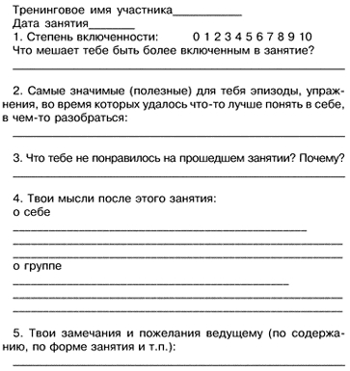
3-й день
Игра-приветствие: Участники делятся на пары. Первые номера становиться внутренним кругом, вторые – внешним. Первые номера остаются на месте, вторые – передвигаются вокруг них по часовой стрелке, при этом каждая пара произносит стихотворение-приветствие и выполняет соответствующие действия:

Здравствуй, друг! | Здороваются за руку.
Как ты тут! | Хлопают по плечу друг друга.
Где ты был? | Дергают за ушко друг друга.
Я скучал! | Кладут руки себе на сердце.
Ты пришел! | Разводят руки в стороны.
Хорошо! | Обнимаются.
2. Игра “Послание самому себе”: Участники тренинга выстраиваются в одну шеренгу так, чтобы на левом фланге осталось достаточно места для еще одной такой шеренги. Правофланговый говорит своему соседу какую-нибудь фразу, которую он желал бы услышать сегодня утром, а сам бежит на левый фланг. Сосед передает эту фразу по цепочке, причем он должен передать смысл, а повторять все предложение дословно не обязательно. Так фраза передается по цепочке. Дождавшись, когда фраза пройдет двух-трех участников, член тренинговой группы, ставший теперь правофланговым, передает тем же путем послание для себя и перебегает на левый фланг, и так далее, пока все участники не пошлют и не получат обратно послания сами себе.
3. Анализ домашнего задания: Ведущий предлагает обратиться к домашнему заданию, вспомнить ситуации из детства, чувства и мысли, которые они тогда вызвали (см. Домашнее задание, 1-й день). В качестве звукового сопровождения используется приятная, спокойная музыка. В течение трех минут (продолжительность мелодии) участники группы погружаются в свои воспоминания. На работу отводится 25 минут.
Вопросы для обсуждения: Какие чувства вы испытывали? Задумайтесь, какие переживания были для вас более яркими? Есть ли разница в восприятии этого события вами — ребенком и вами — взрослым? Ловите ли вы себя иногда на том, что поступаете так же, как когда-то поступили с вами? Если нет, то почему? Вспомните, пожалуйста, были ли в вашей жизни ситуации, когда воспоминания детства помогали или мешали общению с другими людьми? Есть ли разница в вашем восприятии этих историй до рассказа другим и после?
Наши детские впечатления влияют на нас и движут нашим поведением до сих пор.
Мы в ответе за чувственный опыт наших детей, который также будет определяющим в их будущей взрослой жизни.
Игра “Фруктовый салат”: Ведущий делит всех участников на 3 группы: Яблоки, бананы, груши. Игроки стоят в кругу, ведущий в центре. Он называет какой-либо из трех фруктов – игроки с таким названием должны поменяться местами. Если называется “Фруктовый салат”, то местами должны меняться все.
5. Упражнение “Подарок”: Каждый дарит своему соседу справа свой подарок с добрыми пожеланиями.
6. Релаксация
Ведущий. Мы подошли к концу занятия, я включу негромкую музыку, чтобы вы могли расслабиться. Пожалуйста, сядьте поудобней, положите руки на колени, можете закрыть глаза и дышите медленно и глубоко. Сегодня мы попробуем новую методику расслабления, основанную на сознательном наблюдении за своими телесными ощущениями. Если она вам подойдет, можете взять ее на вооружение. Постарайтесь почувствовать, как ваша спина касается спинки стула... Потом, не двигаясь, попробуйте почувствовать, как одежда касается плеч, — когда это вам удастся, вы ощутите, как расслабляются мышцы плеч... Потом почувствуйте тяжесть рук, лежащих у вас на коленях... Потом ягодиц на сиденье стула... А теперь ступни на полу — не двигайте ими, просто постарайтесь почувствовать их... И опять: почувствуйте свою спину... плечи. .. правую руку... левую руку... ягодицы... правую ступню... левую ступню... И еще раз: спина... плечи и т.д. Мысленно переходите от одной части тела к другой. На время фиксируйте свое внимание на каждой из них и идите далее. Попробуйте проделать это сами в течение 2-3 минут... А теперь откройте глаза, сделайте глубокий вдох и выдох, оглянитесь вокруг себя.
7. Завершение (см. занятие № 1).
4-й день
1. Приветствие “Рукопожатие”: Ведущий подходит к кому-нибудь из участников и здоровается с ним за правую руку. Не отпуская руки ведущего участник здоровается левой рекой со следующим человекам и т.д., пока все участники не будут держаться за руки и рукопожатие не вернется в ведущему.
2. Упражнение "Паровозики": Сочетает возможность получить интересную информацию о себе, об отношении к подчинению и собственному руководству с возможностью просто подвигаться. Для создания подгрупп можно предложить объединиться тем, кто сегодня еще не работал вместе (задание будет иметь и социометрическую информацию). “Паровозики” ездят по трое, стоя в затылок друг к другу. У первого и второго глаза закрыты — это вагоны. Третий глаза не закрывает, чтобы иметь возможность управлять тройкой, он — паровоз. Он держит за локти среднего, средний — первого. Движение происходит с разной скоростью (с ускорением, замедлением). Постепенно каждому дается возможность побыть и паровозом (управляющим тройкой), и средним вагоном (стоящим в середине), и первым вагоном (стоящим спереди). Какие чувства ты испытывал во время упражнения на каждой из позиций?
Вопросы для обсуждения: Какая позиция для тебя была самой удобной? Легко ли тебе было, когда тобой руководили? Легко ли было самому руководить? Смог ли ты абсолютно довериться ведущему?
3. Упражнение “Грани моего я”: Материалы: журналы, газеты, ножницы, клей, бумага.
Ведущий. Ориентируясь на окна Джо Харри в виде коллажа изобразите четыре грани вашего “Я”: воспринимаемое с внешней стороны, реальное, идеальное, будущее (30-40 минут). Придумайте название и представление работы от каждой ее части (грани вашего “Я”).

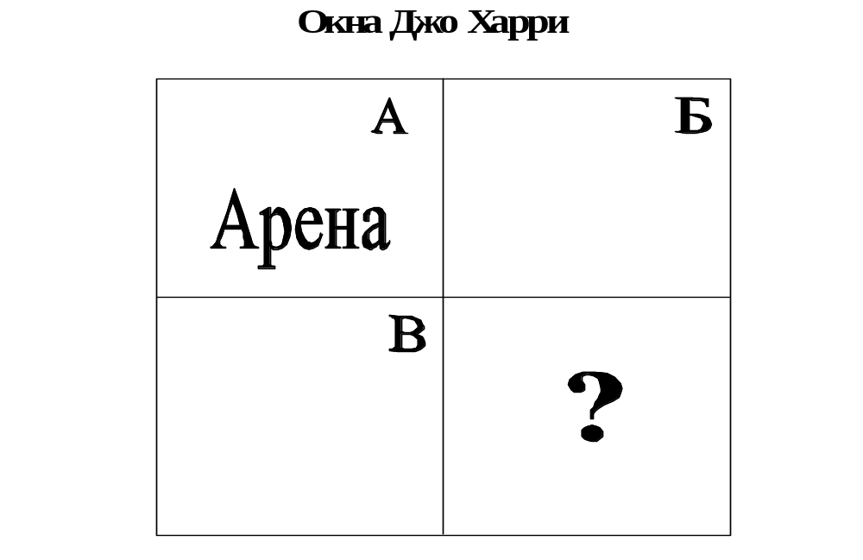

Арена – видимая часть
Б –то, что я знаю о себе, а другие обо мне не знают
В – то, что люди обо мне знают, а я даже не догадываюсь
? – внутренний резерв (ни я этого не знаю, ни люди этого обо мне не знают).
Обсуждение: Представление работ, обмен чувствами.
4. Релаксация: Зажигается аромолампа.
Ведущий. Занятие подошло к концу, сядьте поудобнее. Если хотите, закройте глаза и дышите медленно и глубоко... Мы с вами уже попробовали несколько методик расслабления. Сегодня попробуем новую. Расслабиться можно, заставив себя осознанно почувствовать процесс дыхания. Попробуем сделать это прямо сейчас. Не старайтесь дышать как-то по-особому, просто сосредоточьте свое внимание на том, как входит через нос холодный воздух и выходит теплый... (Пауза 20 секунд). Сосредоточьтесь на воздухе, проходящем через ваш мозг, наружу, внутрь, наружу... Постарайтесь ни о чем не думать. Если вам все же приходит в голову какая-нибудь мысль, не старайтесь отгонять ее прочь, просто проговорите ее про себя и как бы отложите в сторону, а потом опять сосредоточьтесь на дыхании еще на одну минуту...
А теперь откройте глаза, сделайте глубокий вдох и выдох. Оглядитесь вокруг.
5. Завершение (см. занятие № 2).
ЗАНЯТИЕ № 5
Упражнение “Только хорошее”: Участникам предлагается вспомнить, что хорошее произошло с ними в это утро.
Упражнение “Поляна”
Ведущий. Представьте поляну и себя на ней. Во что или в кого вы превратились бы на этой поляне? Что делаете на ней?
Представление по кругу. Ведущий задает уточняющие вопросы: сколько вам лет, как себя чувствуете, не мешает ли вам... (называет того, кто уже есть на поляне), как вы относитесь к...?
Организация пространства и проигрывание ролей (15-20 минут). Каждый участник должен повзаимодействовать со всеми героями. 3. Рефлексия от имени роли. 4.Деролинг (снятие роли).
Обсуждение: Что вы чувствуете сейчас, как изменились ваши чувства? И т.п.
3. Релаксация: Упражнение “Посещение зоопарка”: Участники разбиваются по парам и встают друг за другом. Ведущий становится позади одного из участников и рассказывает о посещении зоопарка, массируя спину тому, кто стоит впереди.
- В зоопарке утро. Служащий зоопарка чистит граблями дорожки (при помощи пальцев делать по спине движения сверху вниз, справа налево).
- Затем он открывает ворота зоопарка (ребрами ладоней проводить направо и налево от позвоночника).
- Приходят первые посетители (при помощи кончиков пальцев “сбегать” вниз по спине).
- Они идут к вольеру с жирафами и смотрят, как они радостно прыгают (короткие, но сильные хлопки по спине крест-накрест).
- Рядом загон со львами. Сейчас раздают корм, и львы с жадностью едят мясо (двумя руками мять шею и лопатки).
- Затем посетители идут к пингвинам, которые весело скользят в воду (медленно провести ладонями вниз по спине рядом с позвоночником, но не по позвоночнику).
- Слышатся дикие прыжки кенгуру (“топать” кончиками пальцев по спине).
- Рядом находится вольер со слонами (медленно и сильно нажимать кулаками на спину).
- А сейчас посетители идут в террариум со змеями. Змеи медленно ползают по песку (делать ладонями движения, похожие на змеиные).
- Вот и крокодил разевает пасть и хватает еду (коротко и сильно щипать руки и ноги).
- А здесь колибри прилетела в гнездо и устраивается там поудобнее (запустить пальцы в волосы и слегка подергать их).
- Сейчас посетители идут к выходу и садятся на скамейку (кончиками пальцев пробежать по спине и положить обе руки на плечи; почувствовать дыхание партнера, затем убрать руки и поменяться местами).
4. Завершение
Ведущий. Сегодня у нас с вами последнее занятие, спасибо всем за работу, помните о методиках расслабления, которые мы с вами изучили, используйте их, когда устаете. Упражнение “Посещение зоопарка” можно использовать с учениками на уроках вместо физкультминутки.
Завершая наши занятия, я хочу предложить вам последнее упражнение, вернее, игру с собой — “Я заслуживаю...”. Счастье редко дается человеку “большим куском”. В течение дня бывают такие кусочки, но мы их не замечаем. Учиться замечать их просто необходимо. Это помогает видеть хорошее не только в себе, но и в окружающих, в том числе и в учениках, которые вас часто огорчают. Сейчас возьмите ручки и листочки бумаги, запишите фразу “Я заслуживаю...”, вспомните все то хорошее, что у вас произошло сегодня, и проговорите это про себя. Например: “Я заслуживаю вовремя пришедшего автобуса”, “Я заслуживаю того, что Алексей выполнил домашнее задание”, и т.п. Вспомните не менее пяти событий.
Задание на дом: каждый вечер перед сном вспоминайте не менее двадцати хороших событий дня, начиная фразой: “Я заслуживаю...” Это необходимо делать в течение трех недель. Чтобы не забыть, напишите эту /фразу на листе бумаги и повесьте возле кровати, это будет напоминать вам домашнее задание. Поверьте — это изменит ваше отношение к себе и окружающим.
Рефлексия: Какой опыт вы приобрели? Чему научились в процессе занятий? Замечания и пожелания ведущему (можно в письменном виде).
- Упражнение “Письмо себе”: Участники на готовых бланках пишут себе письма, которые забирают с собой домой
Дорогая …………………………

Шлю тебе привет!

Представляешь, я участник тренинга личностного роста, который проводят в нашей школе, чему очень ………………………………
……………………………………………………………………………………….
Погода сегодня …………………………………………………………………….
……………………………………………………………………………………….
Все заняты ………………………………………………………………………...
……………………………………………………………………………………….
Говорят о личностном росте …………………………………………………...
……………………………………………………………………………………….
Стремлюсь ………………………………………………………………………...
……………………………………………………………………………………….
Часто мечтаю …………………………………………………………………….
……………………………………………………………………………………….
Больше всего хочу …………………………………………………………………
……………………………………………………………………………………….
Настроение у меня ………………………………………………………………
……………………………………………………………………………………….
Совсем нет времени на …………………………………………………………...
……………………………………………………………………………………….

Никогда не забуду …………………………………………………………………
……………………………………………………………………………………….
Опять торопят на ……………………………………………………………….
……………………………………………………………………………………….

Крепко целую ………………………………………………………………………

……………………………………………………………….

Дата …………………………… Имя ………………………..

Удачи! Улыбок! Успехов!
6. Обратная связь: Каждому присутствующему дается 4 листочка бумаги. На трех листах нужно написать послания трем сидящим справа после него участникам круга. Послания должны иметь позитивное содержание, личностную обращенность. На четвертом листке формулируется впечатление от прошедшего занятия, всего тренинга – это для тренера.
Литература
- Левошко И. Давайте жить дружно. – Газета “Школьный психолог” №15, 2006 г.
- Мардер Л. Тренинг педагогической осознанности. –Газета “Школьный психолог” № 22, 2003 г.
- Мардер Л. Тренинговое занятие “Профессия и личность”.
- Хусид А. Патриот самого себя. – Газета “Школьный психолог” № 38, 2002 г.

